|  |  |
| --- | --- |
| ICS | 11.040 |
| CCS | C30 |

|  |
| --- |
| 13 |

河北省地方标准

DB XX/T XXXX—XXXX

医疗器械唯一标识编码与条码表示

numbering and bar code marking of unique device identifier

XXXX - XX - XX发布

XXXX - XX - XX实施

       发布

目次

前言 II

1 范围 1

2 规范性引用文件 1

3 术语和定义 1

4 缩略语 2

5 UDI实施基本要求 2

6 UDI编码要求 2

7 UDI条码表示要求 3

8 应用示例 4

附录A（规范性） 最小销售单元UDI编码与条码表示应用示例 5

附录B（规范性） 更高级别包装UDI编码与条码表示示例 8

1. 前言

本文件按照GB/T 1.1—2020《标准化工作导则 第1部分：标准化文件的结构和起草规则》的规定起草。

本文件的某些内容可能涉及专利。本文件的发布机构不承担识别专利的责任。

本文件由××××提出。

本文件由××××归口。

本文件起草单位：

本文件主要起草人：

医疗器械唯一标识编码与条码表示

* 1. 范围

本文件规定了基于GS1标准的医疗器械唯一标识实施基本要求、编码要求、条码表示方法与应用示例。

本文件适用于医疗器械生产企业基于GS1标准实施医疗器械唯一标识。

* 1. 规范性引用文件

下列文件中的内容通过文中的规范性引用而构成本文件必不可少的条款。其中，注日期的引用文件，仅该日期对应的版本适用于本文件；不注日期的引用文件，其最新版本（包括所有的修改单）适用于本文件。

GB 12904—2008 商品条码 零售商品编码与条码表示

GB/T 16830—2008 商品条码 储运包装商品编码与条码表示

GB/T 14257 商品条码 条码符号放置指南

GB/T 14258 信息技术 自动识别与数据采集技术 条码符号印制质量的检验

GB/T 18348 商品条码 条码符号印制质量的检验

GB/T 23704 信息技术自动识别与数据采集技术 二维条码符号印制质量的检验

GB/T 35402 直接零部件标记二维条码符号的质量检验

YY/T 1630-2018 医疗器械唯一标识基本要求

YY/T 1879-2022 医疗器械唯一标识的创建和赋予

* 1. 术语和定义

GB/T 12905、YY/T 1681、GB_T 16986界定的以及下列术语和定义适用于本文件。



医疗器械唯一标识 unique device identifier；UDI

基于标准创建的一系列由数字、字母和/或符号组成的代码，包括产品标识和生产标识，用于对医疗器械进行唯一性识别。

注1：“唯一”一词并不意味着对单个产品进行序列号管理。

注2：可用于医疗器械产品的管理和追溯等。

[来源：YY/T 1681，3.1]

产品标识 device identifier；UDI-DI

特定于某种规格型号和包装医疗器械的唯一性代码。

1. 产品标识可用作对医疗器械唯一标识数据库存储信息的“访问关键字”，关联医疗器械产品信息、制造商信息、注册信息等。

[来源：YY/T 1681，3.2]

生产标识 production identifier；UDI-PI

识别医疗器械生产过程相关数据的代码。

1. 根据实际应用需求，生产标识可包含医疗器械序列号、生产批号、生产日期、失效日期等。

[来源：YY/T 1681，3.3]

* 1. 缩略语

下列缩略语适用于本文件。

GS1：全球统一标识系统（the Global Uniform identification System）

GTIN：全球贸易项目代码（global trade item number）

UDI：医疗器械唯一标识（unique device identifier）

UDI-DI：产品标识（device identifier）

UDI-PI：生产标识（production identifier）

HRI：供人识读字符（Human Readable Interpretation）

Non-HRI：非供人识读字符（Non-Human Readable Interpretation）

* 1. UDI实施基本要求

UDI实施应符合YY/T 1630-2018中第4章、第5章、第6章，YY/T 1879-2022中第4章、第5章的规定。

* 1. UDI编码要求
     1. UDI-DI编码
        1. UDI-DI编码分配要求

UDI-DI编码应符合唯一性、稳定性及无含义性的要求。

UDI-DI应在各级别的器械包装上保持唯一，同一包装级别不应赋予两个或两个以上表示不同医疗器械的DI。

产品发生可能影响医疗器械识别、追溯的变更或监管要求变化时，应创建新的DI。

器械不同、包装级别不同、包装内器械数量不同的，一般情况应分配独立的DI。

当器械的包装上印刷的语言类型发生变化时，DI分配应符合以下规则:

1. 当器械预期流通至不同的目标市场/国家，且包装上印刷单一语言时，应分配不同的DI。
2. 当从包含多种语言形式的包装中移除一种语言时，应分配新的DI。
3. 当从单一语言的包装形式中增加一种或多种语言时，可不分配新的DI(生产企业对此有主动区分上的管理需要时除外）。
4. 医疗器械停止销售、使用的，其产品标识不应用于其他医疗器械；重新销售、使用时，应使用原产品标识。

DI与产品基本特征相关，产品的基本特征未变化的，DI应保持不变。医疗器械停止销售、使用的，其DI不应用于其他医疗器械；重新销售、使用时，应使用原DI。

* + - 1. UDI-DI编码分配
         1. UDI-DI代码结构

符合GS1标准的UDI-DI应采用“应用标识符AI（01）+GTIN数据段”单元数据串形式表示。GTIN由GS1厂商识别代码、商品项目代码和校验码组成，共有GTIN-8、GTIN-12、GTIN-13和GTIN-14四种结构，见表1。

商品项目代码由5-2位数字组成，根据相应编码原则编制，该代码本身无具体含义，与分类无关，不代表任何信息。

校验码为1位数字，用于检验译码正确性，算法应按照GB 12904—2008中附录B的计算方法。

所有结构的GTIN在数据库存储时均应为14位数据字符串，长度小于14位的GTIN应在开头填充零作为补位。

1. GTIN代码结构

|  |  |  |  |  |  |  |  |  |  |  |  |  |  |  |
| --- | --- | --- | --- | --- | --- | --- | --- | --- | --- | --- | --- | --- | --- | --- |
| GTIN结构 | GS1厂商识别代码 商品项目代码 | | | | | | | | | | | | | 校验码 |
| GTIN-8 | 0 | 0 | 0 | 0 | 0 | 0 | N1 | N2 | N3 | N4 | N5 | N6 | N7 | N8 |
| GTIN-12 | 0 | 0 | N1 | N2 | N3 | N4 | N5 | N6 | N7 | N8 | N9 | N10 | N11 | N12 |
| GTIN-13 | 0 | N1 | N2 | N3 | N4 | N5 | N6 | N7 | N8 | N9 | N10 | N11 | N12 | N13 |
| GTIN-14 | N114 | N2 | N3 | N4 | N5 | N6 | N7 | N8 | N9 | N10 | N11 | N12 | N13 | N14 |
| 注：N114仅用于GTIN-14，可以是1-8的任一数字，表示产品不同级别的包装。 | | | | | | | | | | | | | | |

* + - * 1. 不同情况下UDI-DI编码

最小销售单元和更高级别包装的UDI-DI编码可通过使用商品项目代码不同的GTIN-13表示，也可通过使用GTIN-13和商品条码代码相同、包装指示符不同的GTIN-14表示。包装层级通过分配不同的包装指示符1-8来区分，包装指示符用法应符合GB/T 16830—2008 第4章中的要求。

* + 1. UDI-PI编码

GS1标准的UDI-PI由“应用标识符（AI）+AI数据段”表示，根据监管和实际应用需求，可包含医疗器械生产日期、失效日期、生产批号、序列号等，UDI常用应用标识符（AI）见表2。

UDI-PI应至少包含生产日期、失效日期、生产批号、序列号中的一项，符合YY/T 1879-2022的要求。

对于使用多个应用标识符的UDI，应按照定长信息（生产日期、失效日期等）在前，不定长信息（生产批号、序列号等）在后的顺序排列。

1. UDI常用应用标识符

| AI | 含义 | 数据段格式 |
| --- | --- | --- |
| 01 | 全球贸易项目代码 | N1……N14 |
| 11 | 生产日期 | N1N2N3N4N5N6 |
| 17 | 失效日期 | N1N2N3N4N5N6 |
| 10 | 生产批号 | X1X2X3…Xj(j≤20) |
| 21 | 序列号 | X1X2X3…Xj(j≤20) |
| 1. N为数字字符；X为字母、数字字符；生产日期、失效日期的数据段格式为“年年月月日日”。 | | |

* 1. UDI条码表示要求
     1. UDI条码表示形式

GS1标准的UDI条码表示有三种形式，分别是一维条码（GS1-128）、二维码（GS1 DataMatrix）和射频识别标签。如果医疗器械产品经过零售环节，应同时具备EAN-13条码用于零售结算。无论选择何种条码表示形式，UDI的编码结构不变。

采用一维条码时，可将产品标识和生产标识串联，也可多行并联；采用射频识别标签时，应当同时具备一维条码或二维码。

* + 1. HRI和Non-HRI要求

一维条码HRI宜置于条码下方，并在保持HRI可读性和最小条码高度的前提下，尽量组合在一起。

HRI中单个数据单元不应分成两行，如序列号的数据段应出现在HRI一行内。

HRI中应用标识符以外的括号并不在UDI条码中编码。

UDI条码表示时宜标出HRI，对于特殊应用中有空间限制的情况除外。如果无法读取或扫描UDI条码，并且HRI未在标签、包装或贸易项目本体上出现，则宜将Non-HRI文本用作备份信息。

* + 1. UDI条码质量控制

为保证UDI条码质量，确保医疗器械的UDI条码标识能够在全生命周期被正确识读，UDI条码标识的印制质量应符合GB 12904、GB/T 14257、GB/T 14258、GB/T 18348、GB/T 23704和GB/T 35402的要求。

* 1. 应用示例

最小销售单元UDI编码与条码表示应用示例见附录A，更高级别包装UDI编码与条码表示应用示例见附录B。

2. （规范性）  
   最小销售单元UDI编码与条码表示应用示例
   1. UDI编码

某医疗器械生产企业厂商识别代码为“697123456”，为其生产的某医疗器械产品赋予商品项目代码“001”，自动生成校验位“8”，其GTIN代码为“6971234560018”，将13位GTIN代码转换为14位GTIN代码为“06971234560018”，UDI-DI编码为“06971234560018”。

该医疗器械产品生产日期为“20240101”，失效日期为“20290101”，生产批次为“ABC123”，序列号为“PAA00001”，UDI-PI编码为“（11）240101（17）290101（10）ABC123（21）PAA00001”。

应用UDI-DI与UDI-PI创建UDI编码为（01）06971234560018（11）240101（17）290101（10）ABC123（21）PAA00001。

* 1. UDI条码表示
     1. UDI一维条码（GS1-128）表示方法

UDI一维条码（GS1-128）表示方法见图A.1、图A.2。

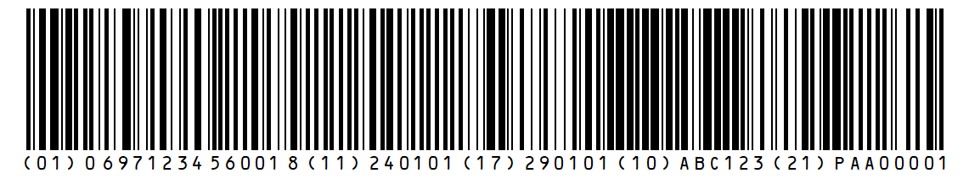

* 1. UDI-DI与UDI-PI串联实现UDI条码表示

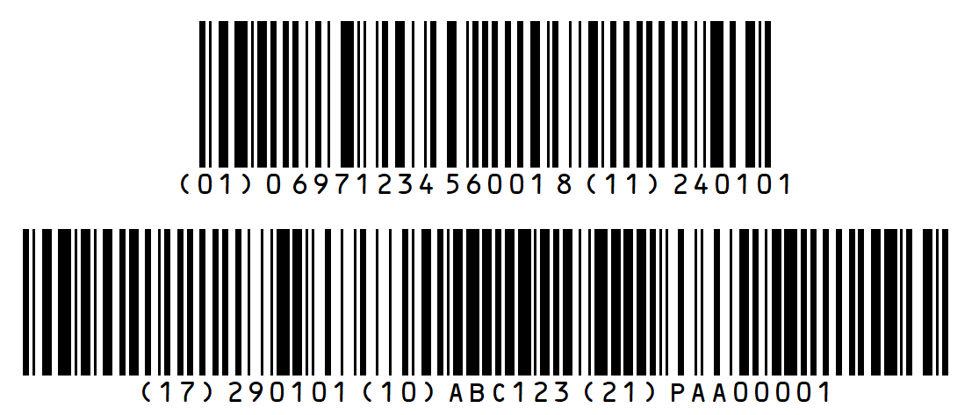

* 1. UDI-DI与UDI-PI并联实现UDI表示
     1. UDI二维码（GS1 DataMatrix）表示方法

UDI二维码（GS1 DataMatrix）表示方法见图A.3。

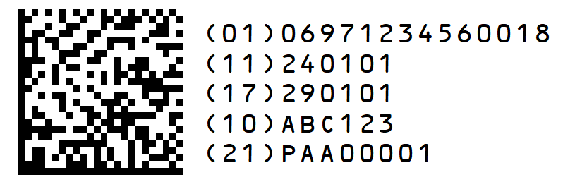

* 1. 放置HRI的UDI二维码表示

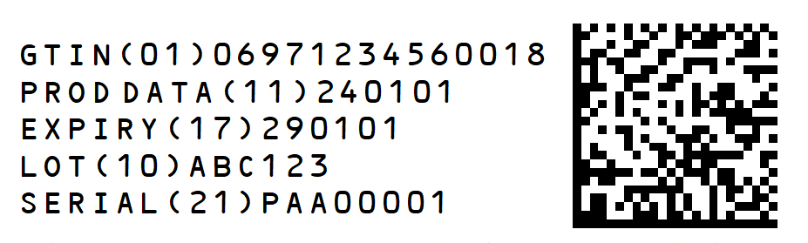

* 1. 放置non-HRI的UDI二维码表示
     1. 采用射频标签时的UDI条码表示

采用射频标签时，应当同时具备一维条码或二维码。仅具备二维码和射频标签的UDI表示示例见图A.5。

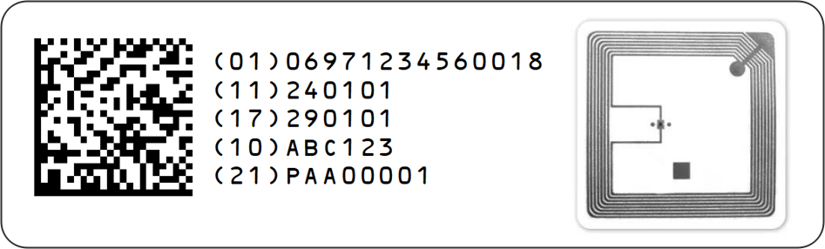

* 1. 仅具备二维码和射频标签的UDI表示

同时具备一维条码、二维码和射频标签的UDI表示示例见图A.6。

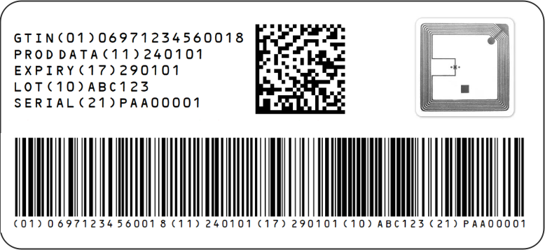

* 1. 同时具备一维条码、二维码和射频标签的UDI表示
     1. 经过零售环节的医疗器械产品表示方法

若医疗器械产品经零售环节销售，则应在一维条码（GS1-128）或二维码（GS1 DataMatrix）条码表示基础上，同时印制EAN-13条码用于零售结算。EAN-13条码示例见图A.7。



* 1. 经零售环节的医疗器械产品用于零售结算的EAN-13条码

1. （规范性）  
   更高级别包装UDI编码与条码表示示例
   1. UDI编码
      1. 应用不同的GTIN-13为更高级别包装分配UDI编码

某医疗器械生产企业厂商识别代码为“697123456”，为其生产的某医疗器械产品赋予商品项目代码“001”，自动生成校验位“8”，其GTIN代码为“6971234560018”，盒装9个相同的该医疗器械产品，构成一级包装单元。一级包装单元应用与内装医疗器械产品不同的GTIN，代码为“6971234560025”。将其转换为14位GTIN代码为“06971234560025”，UDI-DI编码为“06971234560025”。

该盒装医疗器械产品生产日期为“20240101”，失效日期为“20290101”，生产批次为“ABC123”，UDI-PI编码为“（11）240101（17）290101（10）ABC123”。

应用UDI-DI与UDI-PI创建UDI编码为（01）06971234560025（11）240101（17）290101（10）ABC123。

* + 1. 应用相关的GTIN-14为更高级别包装分配UDI编码

某医疗器械生产企业厂商识别代码为“697123456”，为其生产的某医疗器械产品赋予商品项目代码“001”，自动生成校验位“8”，其GTIN代码为“6971234560018”，盒装9个相同的该医疗器械产品，构成一级包装单元。一级包装单元应用与内装医疗器械产品相同的GTIN，在GTIN-13前添加包装指示符“1”，构成GTIN-14为“16971234560015”。

该盒装医疗器械产品生产日期为“20240101”，失效日期为“20290101”，生产批次为“ABC123”，UDI-PI编码为“（11）240101（17）290101（10）ABC123”。

应用UDI-DI与UDI-PI创建UDI编码为（01）16971234560015（11）240101（17）290101（10）ABC123。

* 1. UDI条码表示

更高级别包装UDI条码表示方法可参考最小销售单元UDI条码表示，见附录A中A.2。